- Naloga
Razišči motnje hranjenja: naštej motnje z opisom značilnih znakov in možne vzroke za njihov nastanek. 6t

- naloga
Za malico imaš kruh, sir in paradižnik.
Katere hranilne snovi so v teh živilih?
Kakšen pomen imajo posamezne skupine hranilnih snovi za naše telo? 5t

- naloga
Nariši poučen strip, ki naj ponazori skrb za zdrave zobe (vsaj štiri stvari)
4t
- naloga
Pojasni, kaj pomenijo oznake na živih.
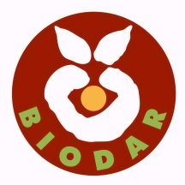 3t
5.naloga
Poglej na embalažo soli. Ali je jodirana. Pojasni zakaj je pomembno, da je jodirana. 2t
6.naloga
S poskusom razišči princip delovanja žolča. Poskus: U 123. Velikost steklenice in količino olja lahko zmanjšaš; lahko pa delaš samo z eno stek., naliješ, vodo, dodaš olje, počakaš..potem pa narediš še drugi del poskusa.
Opažanja in ugotovitve zapiši. 4t
Ocenjevalna lestvica: 13t zadostno, 15 t dobro, 19t prav dobro, 22t odlično

